
Instituto Tecnológico y de Estudios Superiores de Monterrey
Escuela de Ingeniería y Ciencias
Ingeniería en Ciencias de Datos y Matemáticas
Uso de Álgebras Modernas para Seguridad y Criptografía Bloque MA2006B · Grupo 601 · Equipo 1
ETAPA 1: GESTOR DE IDENTIDADES Y ETAPA 2: GESTOR DE DOCUMENTOS
Sistema de Gestión de Identidades Digitales y Firma de Documentos para Casa Monarca
Reporte Técnico Final
Alicia Josefina de la Garza Montelongo — A01198742
Gisel Regina Benítez Calvillo — A00228137
Lillianne Sepúlveda Cuevas — A00839109
Axel Xavier Olivar Lozano — A01286176
Jorge Eduardo Avila Montoya — A01410275
Profesores del bloque:
Raúl Gómez · Anas Wajid · Alberto F. Martínez
Socio Formador: Casa Monarca – Ayuda Humanitaria al Migrante, A.B.P.
Monterrey, Nuevo León, a 12 de junio de 2026

Índice de contenidos
1. Introducción 5
1.1 Contexto del reto y del Socio Formador 5
1.2 Planteamiento del problema 5
1.3 Objetivos 5
1.4 Alcance y limitaciones 6
2. Marco de referencia 7
2.1 Soluciones existentes en la literatura y en la práctica 7
2.2 Bibliotecas y herramientas evaluadas 7
2.3 Fundamentos criptográficos 7
2.4 Fundamentos de la solución de software 8
3. Desarrollo 9
3.1 Metodología de trabajo 9
3.2 Propuesta de solución y justificación de decisiones 9
3.3 Desarrollo del BackEnd 11
3.4 Desarrollo del FrontEnd 14
3.5 Conexión de los componentes 16
4. Resultados 19
4.1 Resultados del BackEnd 19
4.2 Resultados del FrontEnd 19
4.3 Resultados de la solución completa 20
4.4 Casos de uso y tabla de validaciones 20
4.5 Análisis técnico de los resultados 23
5. Conclusiones y trabajo futuro 24
5.1 Conclusiones 24
5.2 Trabajo futuro 24
6. Referencias 25
7. Anexo. Glosario de términos 26
Índice de tablas
Tabla 1: Fortaleza de clave en RSA comparada con algoritmos de clave simétrica (elaboración propia). 8
Tabla 2: Tecnologías utilizadas en la solución (elaboración propia). 10
Tabla 3: Estados del ciclo de vida de una identidad (elaboración propia). 12
Tabla 4: Grupos de endpoints de la API REST (elaboración propia). 13
Tabla 5: Roles, niveles y permisos del RBAC (elaboración propia). 15
Tabla 6: Casos de uso del sistema (elaboración propia). 21
Tabla 7: Plan de validación del sistema con evidencias enlazadas (elaboración propia). 23
Índice de figuras
Fig. 1. Arquitectura cliente–servidor del sistema (elaboración propia). 9
Fig. 2. Panel principal del usuario tras iniciar sesión (elaboración propia). 11
Fig. 3. Modelo de datos del sistema en SQLite (elaboración propia). 12
Fig. 4. Flujo de autenticación y entrega única de la clave privada (elaboración propia). 14
Fig. 5. Panel de administración: revocación de certificados y CRL (elaboración propia). 15
Fig. 6. Aprobación de una cuenta pendiente con asignación de rol (elaboración propia). 16
Fig. 7. Ciclo de vida de la identidad e interacción por rol (elaboración propia). 17
Fig. 8. Encadenamiento criptográfico de firmas (hash chain) en la ruta de firmas (elaboración propia). 18
Fig. 9. Árbol de decisión de la verificación de firmas, simple y en cadena (elaboración propia). 18
Fig. 10. Vista de la bitácora de auditoría en el panel de administración (elaboración propia). 20
Abstract
Este reporte documenta el diseño, desarrollo y validación de un Sistema de Gestión de Identidades Digitales que simula los mecanismos esenciales de una Infraestructura de Clave Pública (PKI), ambientado para el Socio Formador Casa Monarca – Ayuda Humanitaria al Migrante, A.B.P. La solución se construyó como una aplicación cliente–servidor: un cliente de escritorio en Tkinter, distribuido como ejecutable de Windows, que consume una API REST desarrollada en Flask con persistencia en SQLite y desplegada en Railway para prueba. El sistema gestiona el ciclo de vida completo de las identidades (registro, aprobación, revocación y baja), genera automáticamente material criptográfico por usuario (par de claves RSA-2048 y certificado digital), y aplica control de acceso basado en roles con cuatro niveles. Su aporte principal es la firma electrónica de documentos DOCX mediante RSA-PSS con SHA-256, incluyendo un flujo de firma en cadena entre varios coordinadores cuyo orden queda fijado criptográficamente con un encadenamiento de hashes verificable. La validación se realizó mediante catorce casos de prueba documentados con evidencia, que confirman el cumplimiento de los objetivos planteados; se identifican además limitaciones y líneas de trabajo futuro

Introducción
El reto que se resuelve en este proyecto consiste en construir un gestor de identidades digitales: un sistema capaz de dar de alta personas dentro de una organización, entregarles una identidad criptográfica propia (un par de claves y un certificado digital) y, con ella, permitirles firmar documentos electrónicos de forma que cualquier tercero pueda comprobar quién firmó y que el contenido no fue alterado después de la firma. El sistema implementado simula el funcionamiento básico de una Infraestructura de Clave Pública (PKI): registra identidades, genera automáticamente el material criptográfico de cada usuario, firma y verifica documentos, y administra el ciclo de vida de las identidades (alta, revocación y baja) bajo un esquema de control de acceso basado en roles (RBAC).
La solución está construida como una aplicación cliente–servidor: un cliente de escritorio desarrollado en Tkinter que consume una API REST desarrollada en Flask, con persistencia en SQLite y despliegue del servidor en la nube. A lo largo de este documento se describe qué se hizo y por qué se tomaron las decisiones de diseño; el detalle de cómo se construyó cada componente se amplía en la documentación del desarrollador del repositorio del proyecto.

Contexto del reto y del Socio Formador
El proyecto fue ambientado para el Socio Formador Casa Monarca – Ayuda Humanitaria al Migrante, A.B.P., una organización de la sociedad civil del área metropolitana de Monterrey que brinda acompañamiento y ayuda humanitaria a personas migrantes. Como toda organización con varios niveles de responsabilidad, Casa Monarca maneja documentación sensible que requiere firmarse de manera ordenada y verificable: cada firma debe ser atribuible a una identidad concreta, los documentos deben pasar por varios responsables en un orden definido y debe conservarse trazabilidad de todo el proceso. Ese contexto operativo es el que el sistema modela mediante sus cuatro roles :externo, operativo, coordinador y administrador y su flujo de firmas en cadena.

Planteamiento del problema
Las organizaciones que gestionan documentación sensible enfrentan tres necesidades simultáneas:
- Autenticidad e integridad. Debe poder demostrarse quién firmó un documento y que su contenido no fue modificado después de la firma.
- Control de acceso. Cada operación (consultar, editar, autorizar, administrar) debe estar disponible únicamente para quien le corresponde, evitando que cualquier usuario tenga capacidades indebidas.
- Aprobación multi-responsable. Algunos documentos deben ser firmados por varios coordinadores en un orden definido (firma en cadena), conservando la trazabilidad completa del proceso.
Las soluciones comerciales de firma electrónica y las PKI completas —basadas en certificados X.509, autoridades de certificación reales e infraestructura en la nube— resultan complejas y costosas para el contexto académico y para una organización pequeña. Surge entonces la necesidad de un sistema didáctico, autocontenido y funcional que reproduzca los mecanismos esenciales de una PKI (generación de claves, emisión de certificados, firma, verificación y revocación) aplicando criptografía moderna, sin la complejidad de una infraestructura completa.

Objetivos
Objetivo general. Diseñar e implementar un sistema cliente-servidor que simule una Infraestructura de Clave Pública, capaz de gestionar identidades digitales y de firmar y verificar documentos electrónicos mediante criptografía asimétrica RSA con esquemas modernos de relleno y hash (RSA-PSS, SHA-256), aplicando control de acceso basado en roles y manteniendo trazabilidad de las operaciones.
Objetivos específicos.
- Gestionar el ciclo de vida de las identidades digitales: registro (autoservicio con aprobación y alta directa por el administrador), activación, revocación y baja.
- Generar automáticamente material criptográfico por usuario: par de claves RSA-2048 y certificado digital en formato JSON firmado por el emisor.
- Implementar autorización por roles (RBAC) con cuatro niveles jerárquicos de permisos.
- Firmar documentos en formato DOCX usando RSA-PSS con SHA-256.
- Verificar la autenticidad e integridad de los documentos firmados, incluyendo la detección de modificaciones posteriores.
- Implementar un flujo de firma en cadena (ruta de firmas) con encadenamiento criptográfico de hashes entre firmantes.
- Mantener una lista de revocación de certificados (CRL) y un registro de auditoría (logs) de las acciones del sistema.
- Distribuir el cliente como ejecutable empaquetado y desplegar en servidor.

Alcance y limitaciones
Alcance. El sistema implementa: registro de usuarios por autoservicio y alta directa por el administrador; aprobación o rechazo de solicitudes con asignación de rol; generación automática de claves y emisión de un certificado digital con vigencia de 365 días; descarga obligatoria y única de la clave privada por su titular, con eliminación inmediata del servidor, RBAC de cuatro niveles, firma y verificación de documentos DOCX, firma en cadena multi-coordinador, revocación de certificados con CRL consultable, baja de identidades conservando el registro para auditoría, bitácora de acciones con marca temporal, y despliegue del servidor en Railway con distribución del cliente como ejecutable de Windows.
Limitaciones. el sistema presenta las siguientes restricciones:
- No implementa el estándar X.509 completo: los certificados son objetos JSON propios, sin cadenas de confianza estándar.
- El módulo de MFA (generador OTP) y las funciones de firma de mensajes de texto existen en el código, pero no están integrados todavía
- Si bien se hizo un despliegue en servidor usando el proveedor Railway, queda pendiente su implementación en HostGator y su muy posible necesidad de modificación del backend para adaptar su funcionamiento a esta plataforma.

Marco de referencia
En esta sección se documentan las soluciones y referencias revisadas durante el bloque, así como los fundamentos de criptografía de clave pública vistos en los contenidos del curso, indicando en cada caso qué ideas se tomaron para la solución.

Soluciones existentes en la literatura y en la práctica
Infraestructuras de Clave Pública con X.509. El modelo de referencia para la gestión de identidades digitales es la PKI estándar, cuyo perfil de certificados y de listas de revocación (CRL) está definido en RFC 5280 (Cooper et al., 2008). En una PKI real, una autoridad certificadora (CA) emite certificados que vinculan una clave pública con una identidad, y publica listas de revocación para invalidar certificados comprometidos. De este modelo el proyecto tomó tres ideas centrales: la figura del emisor que firma los certificados (el administrador actúa como CA), la lista de revocación consultable y la vigencia limitada de cada certificado.
El sistema e.firma del SAT. Como escenario real de administración de identidades para contribuyentes se revisó la e.firma del Servicio de Administración Tributaria de México (SAT, s. f.), un conjunto de archivos (certificado .cer, clave privada .key y contraseña) con el que cualquier persona firma trámites fiscales con validez legal. De este esquema se retomó un principio clave para el diseño: la clave privada debe quedar bajo el control exclusivo de su titular, quien la conserva como archivo y la usa localmente; en nuestro sistema esto se tradujo en la descarga obligatoria y única de la clave privada con su borrado inmediato del servidor, y en que la firma se ejecute siempre en el equipo del usuario.
Plataformas comerciales de firma electrónica. Servicios como DocuSign o Adobe Acrobat Sign resuelven flujos de aprobación multi-firmante sobre infraestructura en la nube; sin embargo, su costo, su dependencia de terceros y su carácter de caja negra los hacen poco adecuados para un proyecto cuyo objetivo es precisamente comprender e implementar los mecanismos criptográficos. De estas plataformas se tomó la idea del flujo de firmas ordenado entre varios responsables.

Bibliotecas y herramientas evaluadas
Para la capa criptográfica en Python se evaluaron dos bibliotecas de clave pública: PyCryptodome (PyCryptodome, s. f.), continuación moderna de PyCrypto con una API autocontenida, y cryptography (Python Cryptographic Authority, s. f.), mantenida por la PyCA. Ambas ofrecen RSA, RSAPSS y SHA-256; se eligió cryptography por su API de alto nivel con valores seguros por omisión, su serialización estándar de claves, su mantenimiento activo y su uso extendido en la industria. Para los formatos de documento se revisaron y adoptaron python-docx (lectura y escritura de Word), pypdf y reportlab (manipulación y generación de PDF) y lxml (serialización determinista del XML interno de los DOCX). Para la capa web se adoptó Flask por su minimalismo, servido en producción con gunicorn sobre la interfaz WSGI y se evaluó Railway como plataforma de despliegue. La distribución del cliente se resolvió con PyInstaller (PyInstaller, s. f.). La justificación detallada de cada decisión frente a sus alternativas se presenta en la sección 3.2.

Fundamentos criptográficos
Infraestructura de Clave Pública (PKI). Conjunto de roles, políticas y procedimientos para crear, gestionar, distribuir y revocar certificados digitales y claves públicas (Cooper et al., 2008).
Criptografía asimétrica RSA. Criptosistema de clave pública basado en la dificultad de factorizar el producto de dos primos grandes; cada usuario posee un par de claves privada/pública (Rivest et al., 1978). El tamaño del módulo determina la fortaleza de la firma: la Tabla 1 compara distintos tamaños de clave RSA con su seguridad equivalente en bits de clave simétrica, según las recomendaciones de Barker et al. (2019). El sistema emplea claves de 2048 bits, que ofrecen una fortaleza equivalente a 112 bits —el mínimo recomendado para uso general— y un buen balance entre seguridad y costo de cómputo en la generación y firma del lado del cliente.

Módulo de clave pública RSA (bits) |  | Fortaleza de seguridad equivalente (bits)
2048 | 112
3072 | 128
4096 | 152
6144 | 176
8192 | 200
Tabla 1: Fortaleza de clave en RSA comparada con algoritmos de clave simétrica (elaboración propia, con datos de Barker et al., 2019).
RSA-PSS (Probabilistic Signature Scheme). Esquema de relleno probabilístico para firmas RSA con seguridad demostrable bajo el modelo del oráculo aleatorio (Bellare & Rogaway, 1996)
Funciones hash criptográficas (SHA-256). Funciones unidireccionales que producen un resumen de longitud fija, sensibles a cualquier cambio en la entrada (NIST, 2015).
Cadenas de hashes (hash chain). Técnica en la que cada elemento incorpora el hash del anterior, formando una cadena verificable cuya alteración rompe la continuidad.

Fundamentos de la solución de software
Control de Acceso Basado en Roles (RBAC). Modelo de autorización en el que los permisos se asignan a roles y los roles a usuarios (Sandhu et al., 1996).
Arquitectura cliente–servidor y REST. Estilo arquitectónico en el que un cliente consume servicios expuestos por un servidor mediante operaciones HTTP sobre recursos (Fielding, 2000).
Empaquetado y despliegue. PyInstaller convierte la aplicación cliente en un ejecutable autónomo de Windows

Desarrollo
Esta sección se describe la metodología de trabajo, la propuesta de solución con la justificación de cada decisión tecnológica, y el desarrollo de los tres grandes bloques del sistema.

Metodología de trabajo
Se construyó primero un núcleo funcional, registro, login y generación de claves y sobre él se añadieron, firma de documentos, la ruta de firmas en cadena y el panel de administración. Cada incremento se validó mediante pruebas y se corrigió en iteraciones posteriores.
El proyecto se organizó por separación de responsabilidades en paquetes de Python: auth/
(autenticación y permisos), crypto/ (claves, certificados y firmas), db/ (acceso a datos), server/ (API REST), client/ (cliente HTTP), ui/ (interfaz de escritorio) y config/ (rutas y configuración).

Propuesta de solución y justificación de decisiones
La propuesta es una aplicación cliente-servidor: un cliente de escritorio (Tkinter) que se distribuye como ejecutable de Windows y que consume una API REST (Flask) desplegada en la nube, con persistencia en SQLite. El servidor centraliza identidades, certificados y solicitudes de firma, el cliente presenta a cada usuario únicamente las operaciones que su rol permite y ejecuta localmente la firma y la verificación de documentos, de modo que la clave privada del titular nunca viaja al servidor.
En la Fig. 1 se muestra la arquitectura de la solución. Del lado del cliente, la interfaz (ui/) invoca al cliente API (client/api_client.py) para todas las operaciones remotas y al paquete crypto/ para firmar y verificar localmente. Del lado del servidor, la API (server/app.py) orquesta la autenticación (auth/), las operaciones criptográficas de emisión (crypto/) y la persistencia (db/) sobre la base SQLite y el volumen de archivos de Railway. Ambos lados comparten el mismo código criptográfico, lo que garantiza que servidor y cliente calculen los mismos hashes y validen las mismas firmas.
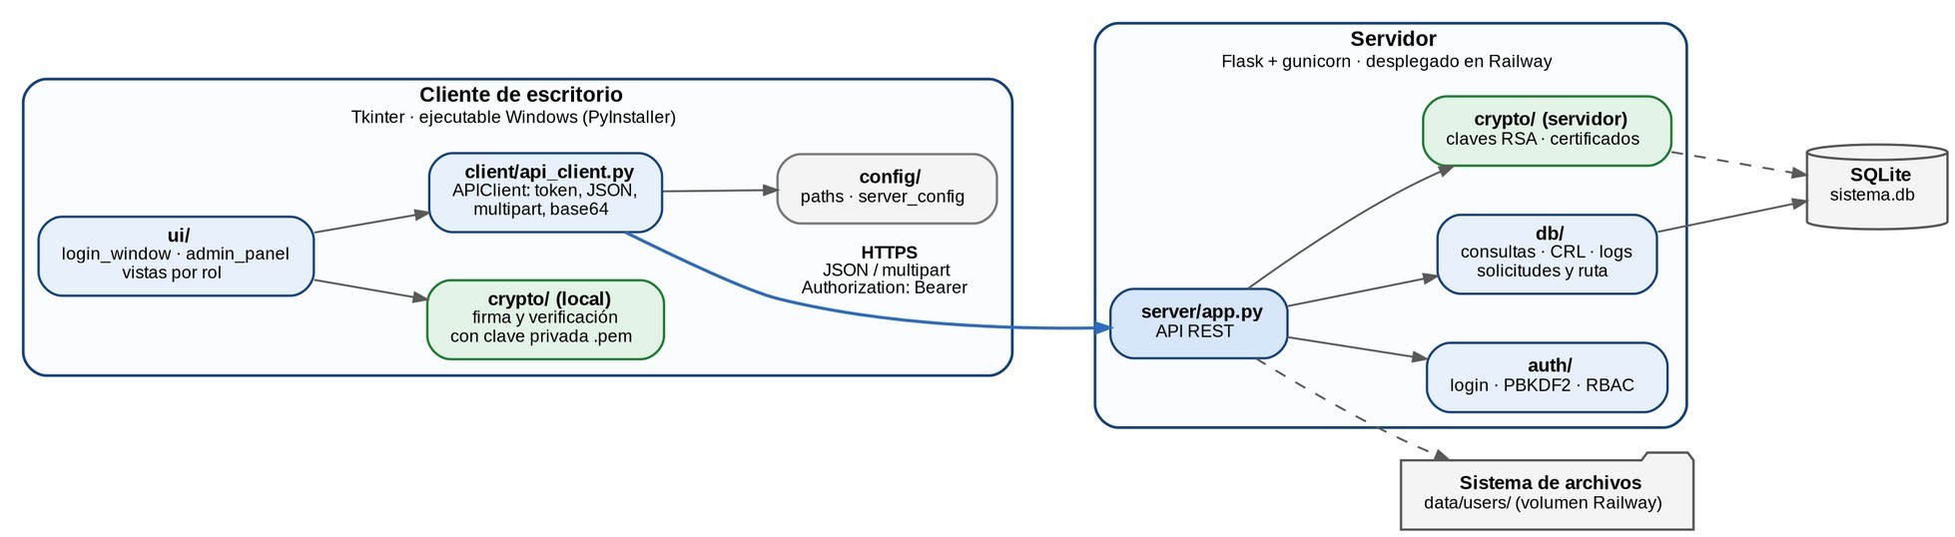
Fig. 1. Arquitectura cliente–servidor del sistema (elaboración propia).
Las decisiones tecnológicas se tomaron comparando alternativas: alcance académico, costo y complejidad. Las más relevantes son las siguientes:
- Tkinter en lugar de un frontend web. Tkinter forma parte de la biblioteca estándar de Python, no añade dependencias gráficas y se empaqueta con PyInstaller en un solo .exe. Además, una aplicación de escritorio facilita el acceso al sistema de archivos local, necesario para manejar la clave privada .pem y los documentos a firmar, algo que un navegador restringe.
- Biblioteca `cryptography` en lugar de PyCryptodome. Ambas ofrecen las primitivas requeridas (sección 2.2); se eligió cryptography por su API de alto nivel y su mantenimiento activo por la Python Cryptographic Authority (PyCA, 2024).
- Firma local y descarga única de la clave privada. El documento se descarga, se firma en el equipo del titular con su .pem y se vuelve a subir; el servidor elimina la clave privada tras su primera descarga. Con ello la clave queda bajo control exclusivo del titular, como en una PKI real.
La Tabla 2 resume las tecnologías utilizadas, su propósito y el lugar del proyecto donde se emplean.
Tecnología | Propósito | Justificación | Uso en el proyecto
Python 3 | Lenguaje base | Ecosistema criptográfico maduro | Todo el sistema
Tkinter | GUI de escritorio | En la stdlib, sin dependencias extra | ui/login_window.py, ui/admin_panel.py
Flask | Framework de la API  REST | Minimalista y rápido de implementar | server/app.py
gunicorn | Servidor WSGI | Estándar de producción para Flask | Procfile (Railway)
SQLite | Base de datos embebida | Sin servidor aparte, portable | db/database.py
cryptography | Primitivas criptográficas | API moderna mantenida por  PyCA | RSA, PSS, serialización PEM
hashlib / secrets | Hash, PBKDF2 y aleatoriedad | Integrados y aptos para seguridad | Contraseñas, tokens, OTP
python-docx + lxml | Manipulación de  DOCX | Serialización determinista del cuerpo | Firma/verificación DOCX
pypdf + | Manipulación y | Página de firma y metadatos | Firma/verificación PDF
Tecnología | Propósito | Justificación | Uso en el proyecto
reportlab | generación de PDF
requests / urllib | Cliente HTTP | JSON y multipart sencillos | client/api_client.py
Pillow | Imágenes | Redimensionado del logo | Carga del logo en la UI
zoneinfo / tzdata | Zonas horarias | Conversión UTC→CDMX | Presentación de fechas
PyInstaller | Empaquetado del cliente | Ejecutable autónomo de  Windows | SistemaIdentidad.spec
Railway + Git | Despliegue y control de versiones | Nube con HTTPS y trazabilidad | Hospedaje de la API; repositorio
Tabla 2: Tecnologías utilizadas en la solución (elaboración propia).
En la Fig. 2 se muestra el panel principal que ve un operativo al iniciar sesión: desde él puede consultar su certificado, canalizar archivos. Las tarjetas visibles dependen del rol del usuario autenticado.
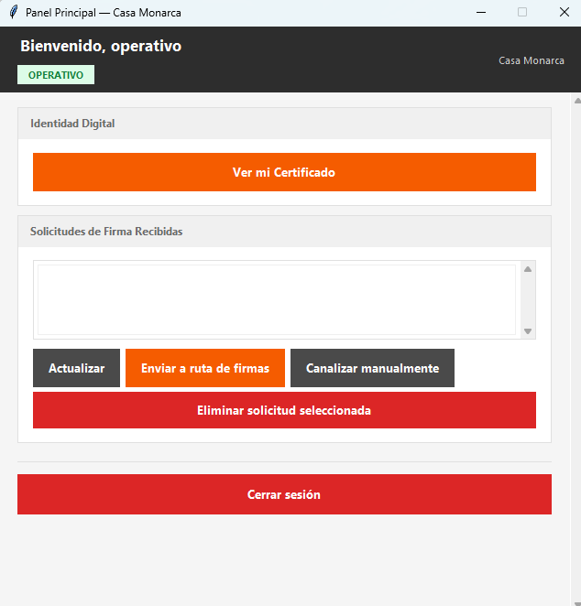
Fig. 2. Panel principal del operativo tras iniciar sesión (elaboración propia).

Desarrollo del BackEnd

Módulos del servidor
El servidor se construyó como una API REST en Flask (server/app.py) que orquesta tres paquetes. auth/auth.py implementa el registro, el hash y la verificación de contraseñas y el inicio de sesión; auth/permissions.py define los niveles de rol y resuelve permisos. crypto/keys.py genera el par RSA2048 (exponente público 65537) y lo serializa en PEM (privada PKCS#8, pública SubjectPublicKeyInfo); crypto/certificate.py emite el certificado digital JSON —usuario, vigencia de 365 días, estado, clave pública, algoritmo y firma del emisor— y lo verifica contra la clave pública del firmante. Finalmente, los módulos de db/ (database.py, admin_queries.py, signing_requests.py, firma_route.py, logs.py) concentran todo el SQL: conexión y migraciones, consultas administrativas y CRL, solicitudes de firma, ruta de firmas y auditoría.
Al aprobar o dar de alta un usuario, el servidor encadena tres operaciones: genera las claves (generate_keys), emite el certificado (create_certificate) firmándolo con la clave privada del administrador emisor mediante RSA-PSS —con fallback a un hash SHA-256 del certificado si el emisor no dispone de clave— y registra la acción en la bitácora. El administrador actúa así como autoridad certificadora simplificada del sistema.

Base de datos
La persistencia usa SQLite con siete tablas cuyo esquema se crea y migra de forma defensiva en db/database.py (sentencias ALTER TABLE envueltas en try/except para conservar compatibilidad con instalaciones previas). En la Fig. 3 se muestra el modelo de datos: users guarda credenciales, rol y estado; user_data el material criptográfico del titular (la clave privada se pone a NULL tras su descarga); revoked_certs es la lista de revocación (CRL); signing_requests y sign_requests sostienen los dos flujos de solicitud de firma (con ruta y directo); firma_route persiste el orden de coordinadores definido por el administrador; y logs la bitácora de auditoría con marcas de tiempo UTC.
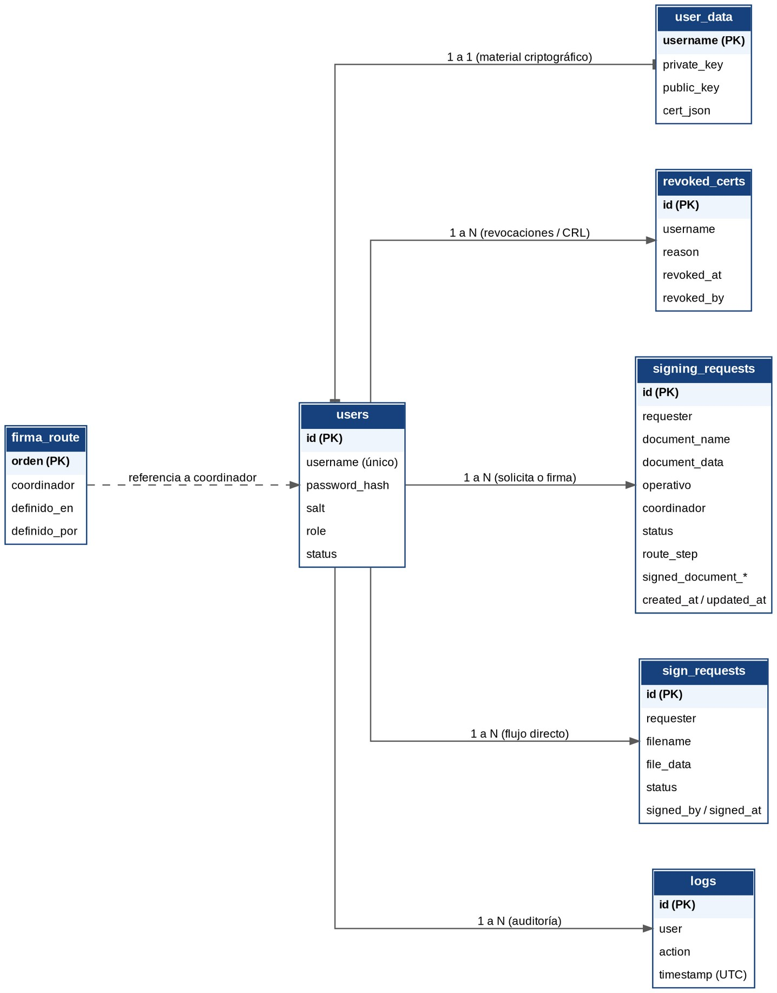
Fig. 3. Modelo de datos del sistema en SQLite (elaboración propia).
El ciclo de vida de cada identidad se controla con el campo status de la tabla users, cuyos valores se describen en la Tabla 3.
Estado | Significado | Cómo se alcanza
pending | Cuenta registrada por autoservicio, a la espera de aprobación; no puede iniciar sesión. | Registro desde la pantalla “Crear cuenta”.
active | Identidad operativa con claves y certificado vigentes. | Aprobación de la solicitud o alta directa por el administrador.
revoked | Certificado revocado e inscrito en la CRL; el acceso queda bloqueado. | Revocación por el administrador con motivo registrado.
inactive | Identidad dada de baja de forma permanente; se conserva para auditoría. | Baja definitiva desde el panel de administración.
Tabla 3: Estados del ciclo de vida de una identidad (elaboración propia).

API REST
La API expone 37 endpoints agrupados por función; salvo /ping y /setup, todos requieren una sesión válida enviada en la cabecera Authorization: Bearer <token>. La Tabla 4 resume los grupos; el detalle completo de métodos, rutas y parámetros se encuentra en el Anexo B.
Grupo | Ejemplos de endpoints | Función
Autenticación | /auth/login, /auth/register, /auth/verifypassword | Alta por autoservicio, inicio de sesión y verificación de contraseña.
Usuarios | /users/pending, /users/<u>/approve,  /users/<u>/revoke, /admin/users | Aprobación, rechazo, alta directa, revocación y baja de identidades.
Claves y certificados | /users/<u>/cert, /users/<u>/keys/private,  /certs/revoked | Consulta y verificación de certificados, descarga única de claves y CRL.
Solicitudes de firma | /signing-requests,  /signing-requests/<id>/advance | Flujo externo→operativo→coordinadores con ruta de firmas.
Ruta de firmas | /admin/firma-route | Definición y consulta del orden de coordinadores.
Firma directa | /admin/sign-requests | Flujo alternativo gestionado por el administrador.
Auditoría y operación | /logs, /ping, /setup, /reset | Bitácora, salud del servidor, primer administrador y reinicio protegido.
Tabla 4: Grupos de endpoints de la API REST (elaboración propia).

Seguridad del BackEnd
Las contraseñas nunca se almacenan en claro: hash_password genera un salt aleatorio de 16 bytes y deriva el hash con PBKDF2-HMAC-SHA256 y 200 000 iteraciones (Moriarty et al., 2017); verify_password recalcula con el mismo salt y compara. Tras un login válido, el servidor genera un token de sesión con secrets.token_hex(32) y lo asocia al usuario y su rol en memoria. En la Fig. 4 se muestra el flujo completo de autenticación, incluyendo el tratamiento de cuentas pendientes, revocadas o inactivas y la descarga obligatoria de la clave privada en el primer acceso.
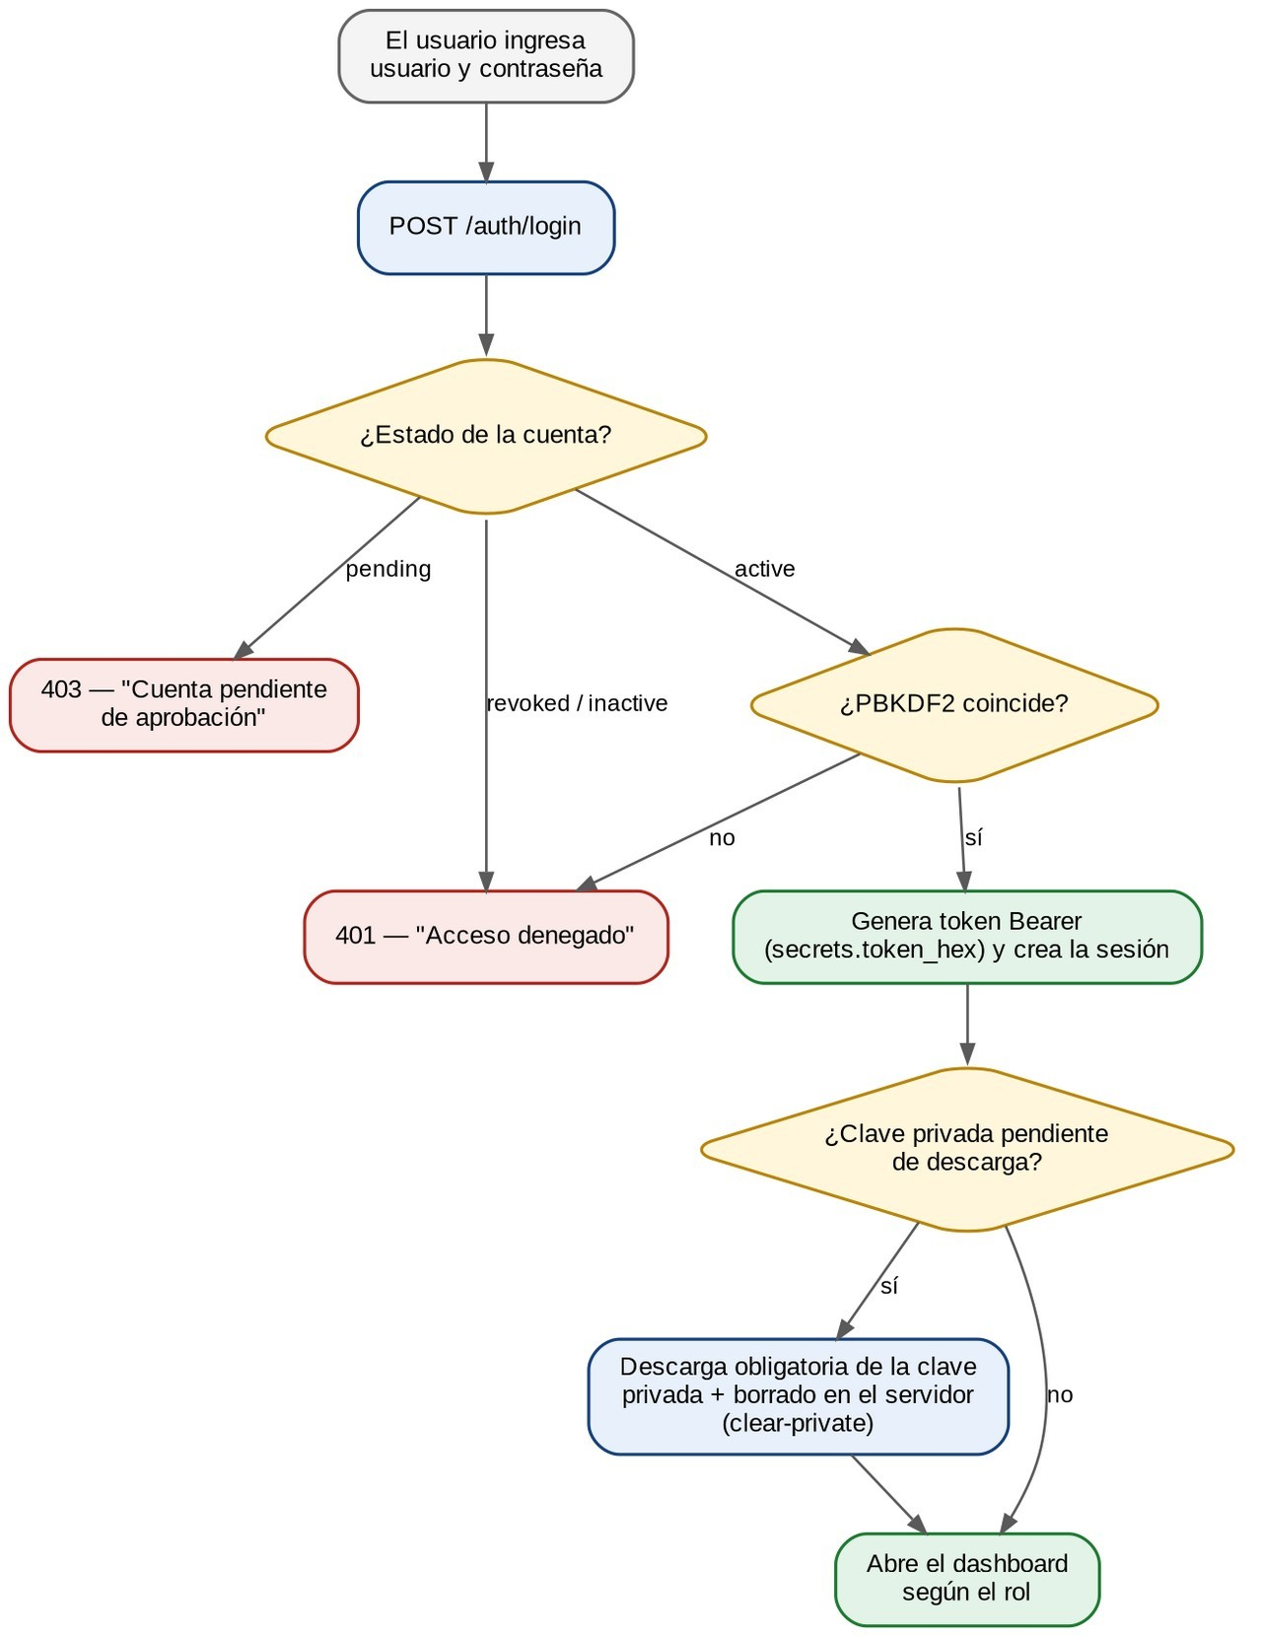
Fig. 4. Flujo de autenticación y entrega única de la clave privada (elaboración propia).
La verificación de rol a nivel de API se aplica en las operaciones más sensibles: la descarga de la clave privada (solo el titular o el administrador) y la definición de la ruta de firmas (solo el administrador). El resto de los endpoints validan la existencia de sesión y delegan el filtrado por rol en la interfaz, una limitación que se discute en las secciones 4.5 y 5.

Desarrollo del FrontEnd
El cliente de escritorio se implementó en Tkinter con dos módulos principales: ui/login_window.py, que contiene la pantalla de inicio de sesión, el registro por autoservicio y el panel principal por rol, y ui/admin_panel.py, que concentra las herramientas del administrador (alta directa, aprobación, revocación, baja y ruta de firmas). Toda la comunicación con el servidor pasa por client/api_client.py, que gestiona el token de sesión, las peticiones JSON, la subida de documentos en multipart y las descargas en base64.
La interfaz aplica el control de acceso por roles definido en auth/permissions.py: con has_permission decide qué tarjetas y botones mostrar a cada usuario. La Tabla 5 resume los cuatro niveles y sus capacidades dentro de la aplicación.
Rol | Nivel | Permisos | Capacidades en la interfaz
Externo | 4 | consult | Ver certificado y credenciales propias; solicitar la firma de documentos y descargar el resultado.
Operativo | 3 | consult, edit | Lo anterior, más recibir solicitudes y canalizarlas a la ruta de firmas o a un coordinador.
Coordinador | 2 | consult, edit, authorize | Lo anterior, más firmar documentos pendientes de la ruta con su clave privada.
Administrador | 1 | consult, edit, authorize, templates | Panel completo: altas, aprobaciones, revocación, bajas, ruta de firmas y bitácora.
Tabla 5: Roles, niveles y permisos del RBAC (elaboración propia).
En la Fig. 5 se muestra el panel de administración en la pestaña de revocación: el administrador selecciona la identidad, captura el motivo y el sistema actualiza la CRL, que se lista en la parte inferior de la misma ventana.
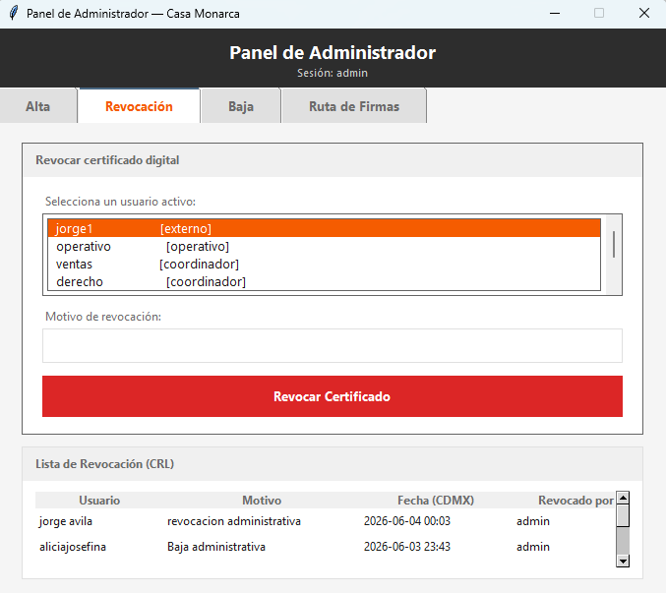
Fig. 5. Panel de administración: revocación de certificados y CRL (elaboración propia).
La Fig. 6 corresponde a la aprobación de cuentas pendientes: el administrador elige la solicitud, asigna un rol y, al confirmar, el servidor activa la cuenta, genera las claves y emite el certificado del nuevo usuario.
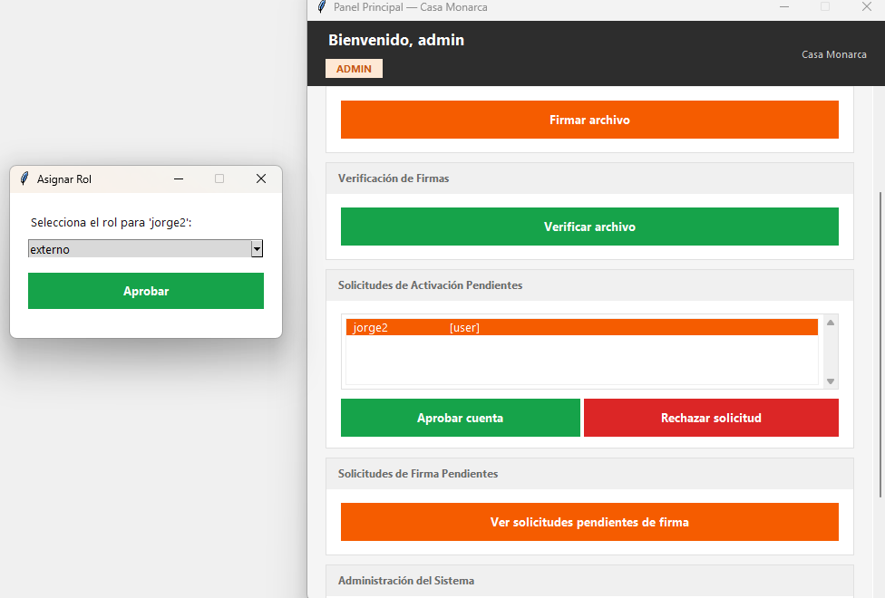
Fig. 6. Aprobación de una cuenta pendiente con asignación de rol (elaboración propia).
El cliente se distribuye como ejecutable de Windows generado con PyInstaller el script build.bat compila el binario y escribe en server_config.json la URL del servidor de producción, de modo que el usuario final solo ejecuta el .exe sin instalar Python ni dependencias.

Conexión de los componentes
Cliente y servidor se comunican por HTTP con tres convenciones: peticiones JSON (Content-Type: application/json) para operaciones normales, multipart/form-data para subir documentos y respuestas JSON con el contenido en base64 para las descargas; las claves se devuelven como application/x-pem-file. Tras el login, todas las peticiones incluyen el token Bearer. Sobre esta capa de transporte se conectan los tres procesos centrales del sistema: el ciclo de vida de la identidad, la firma de documentos y su verificación.
En la Fig. 7 se muestra el ciclo de vida completo de una identidad y la interacción por rol: el usuario se registra y queda pendiente; el administrador aprueba y asigna rol, lo que dispara la generación de claves y certificado; el usuario descarga su clave privada (única vez) y accede al panel de su rol, desde donde solicita firmas (externo), canaliza (operativo), firma (coordinador) o administra (admin).
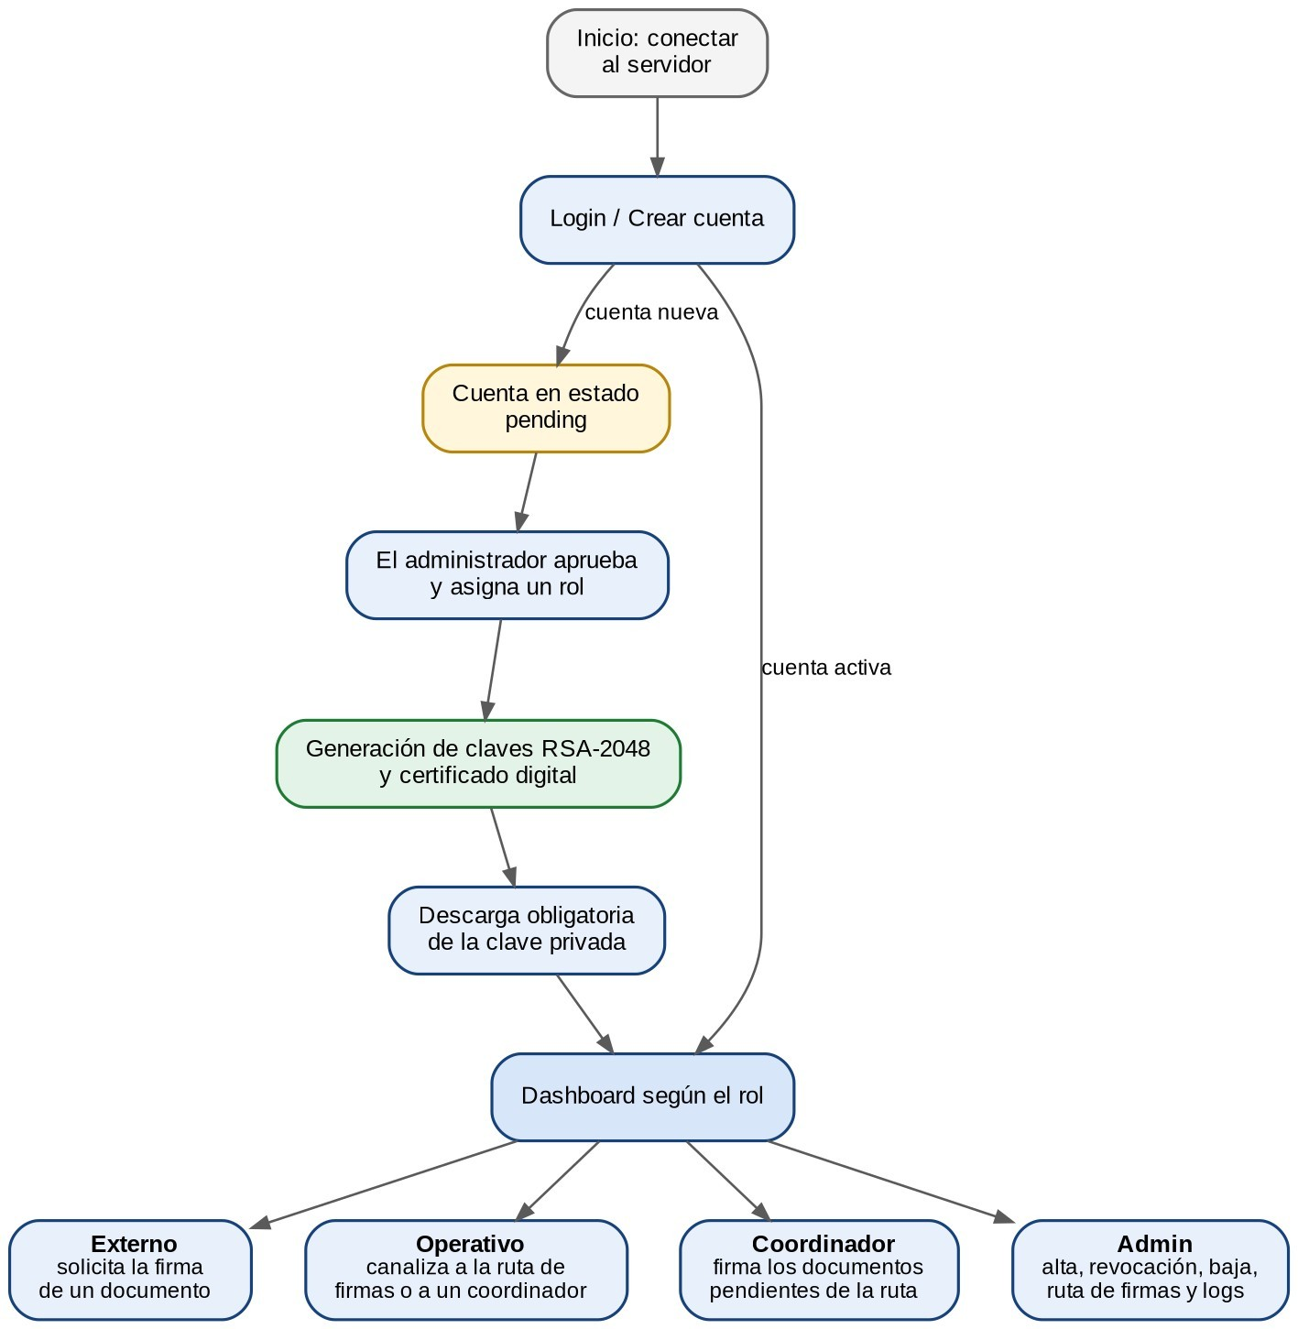
Fig. 7. Ciclo de vida de la identidad e interacción por rol (elaboración propia).

Firma de documentos por formato
Las funciones sign_file y verify_file despachan a una implementación específica según la extensión del archivo (estrategia por formato). Para los documentos DOCX, la función _docx_content_hash serializa con lxml los hijos del cuerpo del documento, excluyendo la sección de propiedades y deteniéndose en el marcador de firma, de modo que el hash capture el texto y el formato de manera determinista. La firma RSA-PSS de ese hash se anexa al final del archivo como un bloque con un marcador invisible y un objeto JSON en base64 que guarda la firma, el certificado y la marca de tiempo. Así, el documento firmado sigue siendo un DOCX válido que se abre normalmente, pero cualquier modificación posterior de su contenido altera el hash y hace que la verificación lo detecte como inválido.

Firma en cadena (ruta de firmas)
Para las aprobaciones multi-responsable, el administrador define una ruta ordenada de coordinadores y cada uno firma en su turno. La pieza criptográfica que garantiza ese orden es el encadenamiento de hashes (hash chain) que se ilustra en la Fig. 8: el primer coordinador firma el hash del documento original; para cada firmante posterior se calcula un nuevo hash que concatena el hash del contenido con todas las firmas previas y se vuelve a aplicar SHA-256. De este modo, la firma de cada coordinador queda ligada a las anteriores, y omitir, reordenar o suplantar una firma rompe la cadena y hace que la verificación falle (Lamport, 1981). En la figura, las flechas muestran cómo el resultado de cada paso (hₙ) alimenta el siguiente, fijando criptográficamente la secuencia completa de firmantes.
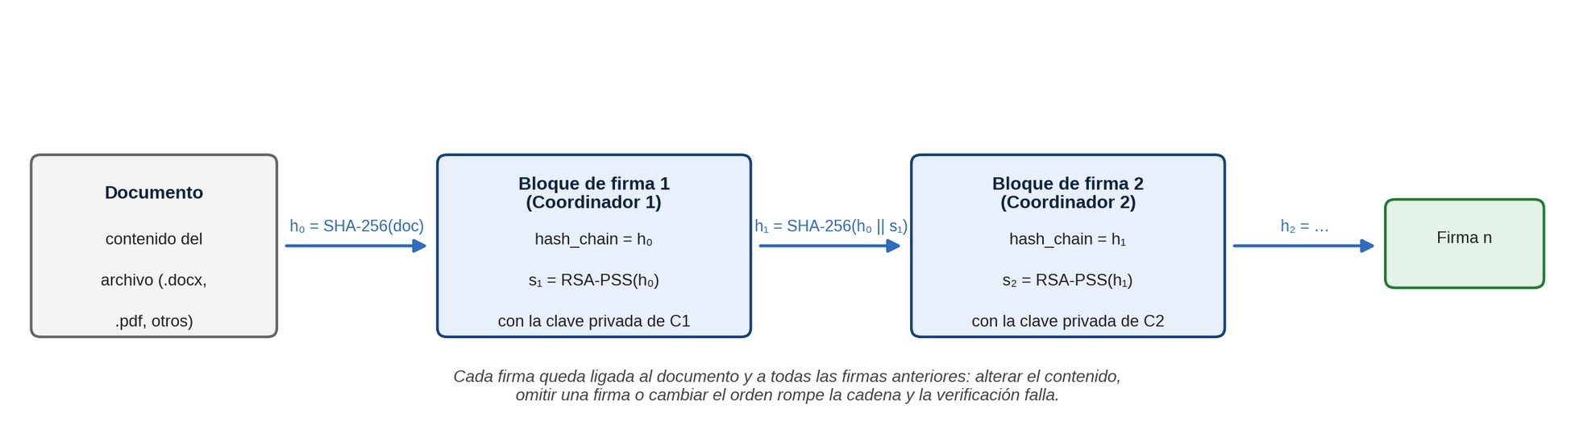
Fig. 8. Encadenamiento criptográfico de firmas (hash chain) en la ruta de firmas (elaboración propia).

Verificación
La verificación es igualmente automática según la extensión, como se muestra en la Fig. 9. Para una firma simple se recalcula el hash del contenido y se valida la firma RSA-PSS con la clave pública del firmante. Para una ruta multi-firma se comprueban tres condiciones en orden: (1) que la lista de firmantes coincide con la ruta definida, (2) que cada hash_chain es el esperado al recalcular la cadena y (3) que cada firma RSA-PSS es criptográficamente válida; basta que una condición falle para declarar el documento inválido, indicando la causa.
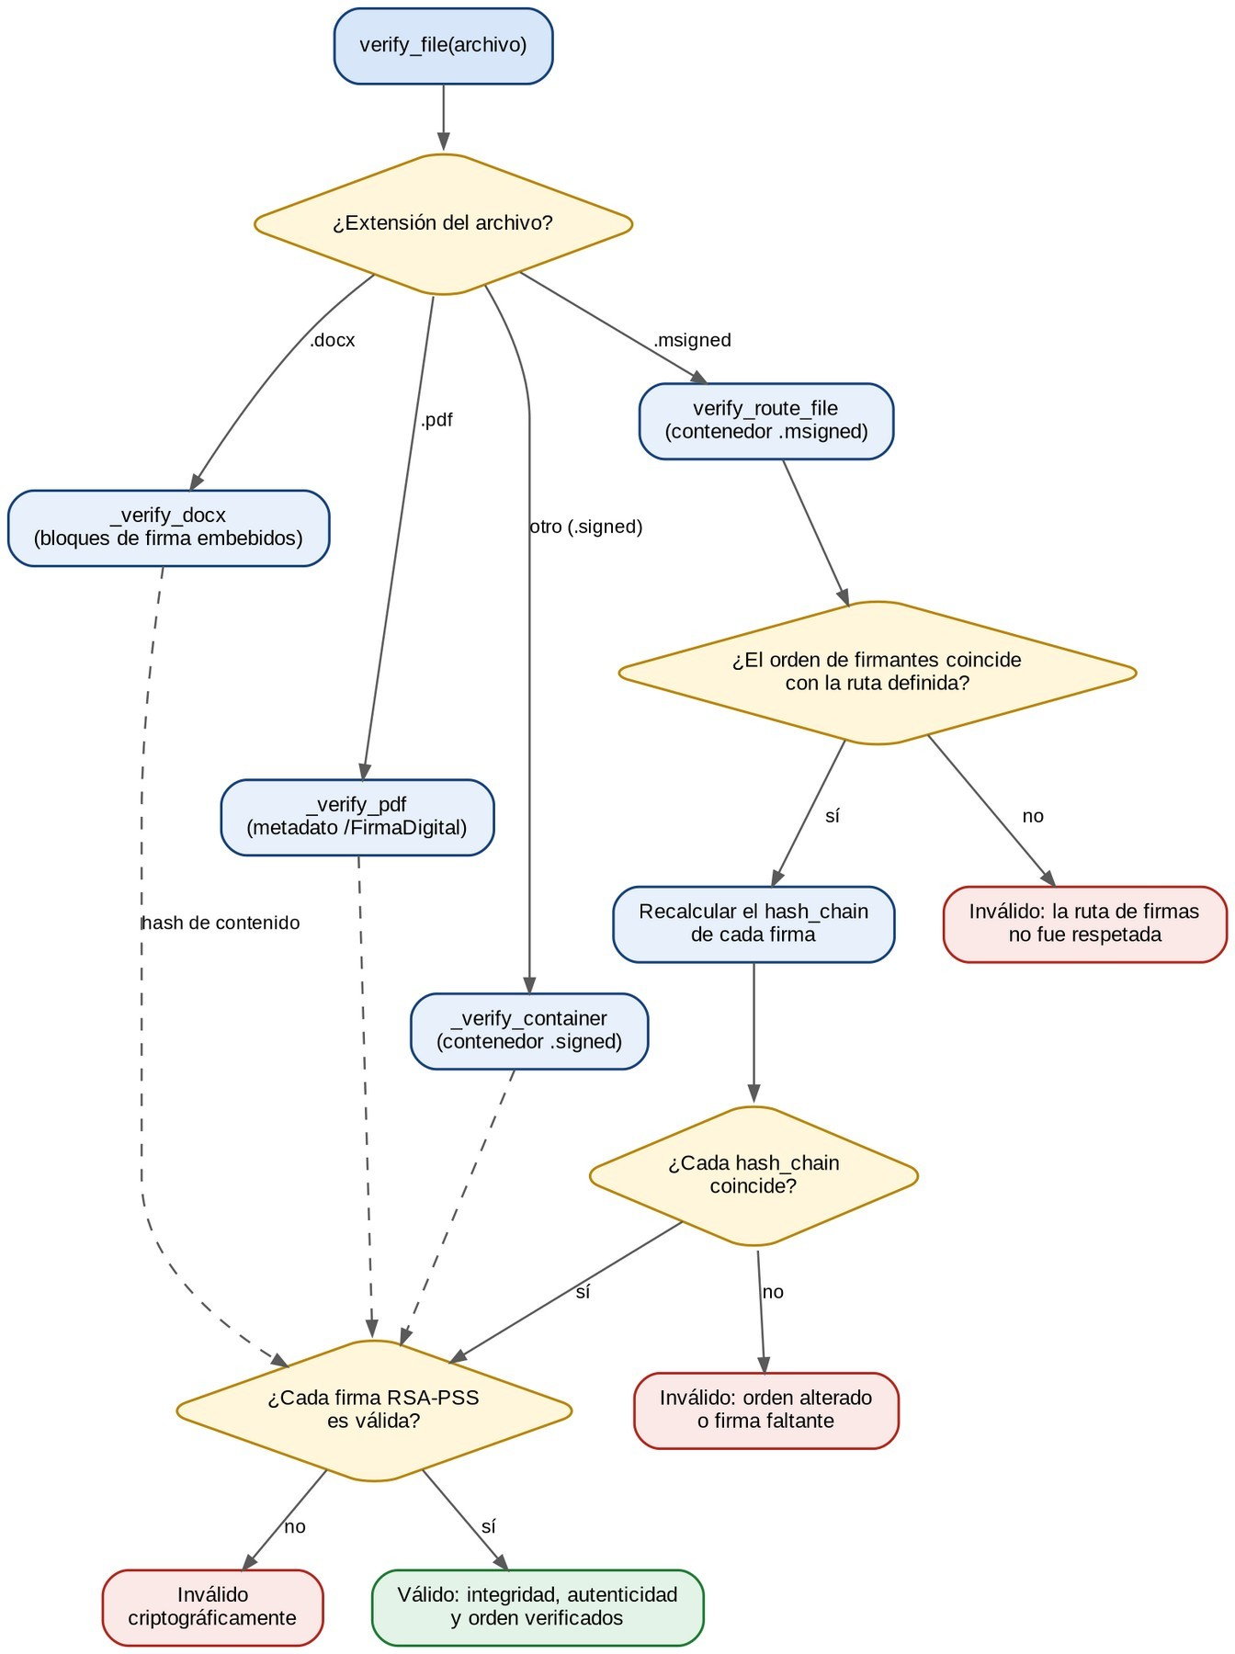
Fig. 9. Árbol de decisión de la verificación de firmas, simple y en cadena (elaboración propia).

Resultados

Resultados del BackEnd
El servidor quedó operativo en producción sobre Railway, sirviendo los 37 endpoints de la API con HTTPS provisto por la plataforma y datos persistidos en el volumen montado. En su estado actual, el BackEnd registra usuarios por autoservicio y por alta directa, gestiona los cuatro estados del ciclo de vida (Tabla 3), genera automáticamente el par RSA-2048 y el certificado JSON firmado al activar cada identidad, entrega la clave privada una única vez eliminándola del servidor, mantiene la lista de revocación consultable y registra en la bitácora cada acción con marca de tiempo UTC. Las migraciones defensivas del esquema permitieron evolucionar la base de datos sin perder instalaciones previas durante el desarrollo.

Resultados del FrontEnd
El cliente se compila a un ejecutable autónomo de Windows que no requiere instalación de Python. La interfaz presenta a cada rol exactamente las operaciones de la Tabla 5: el panel del usuario (Fig. 2), el panel de administración con sus pestañas de alta, aprobación, revocación y baja (Figs. 5 y 6) y las ventanas de firma y verificación de archivos. Como muestra la Fig. 10, el administrador dispone además de la vista de bitácora, donde cada evento del sistema —inicios de sesión, registros, aprobaciones, revocaciones y firmas — aparece con su usuario, acción y marca de tiempo convertida a hora de la Ciudad de México.
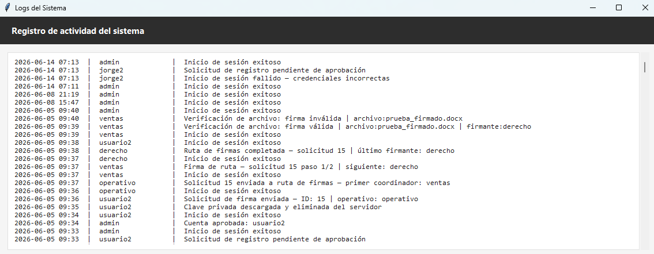
Fig. 10. Vista de la bitácora de auditoría en el panel de administración (elaboración propia).

Resultados de la solución completa
Integrados ambos componentes, el sistema completa de extremo a extremo el escenario para el que fue diseñado: un usuario externo crea su cuenta y, una vez aprobado, sube un documento; el operativo lo canaliza a la ruta de firmas; los coordinadores firman en el orden definido, cada uno con su clave privada local y con el encadenamiento criptográfico descrito en la sección 3.5.2; el solicitante descarga el documento firmado y cualquier usuario puede verificarlo, obteniendo la lista de firmantes, fechas y la validación del orden. La firma funciona sobre DOCX y la verificación detecta tanto modificaciones del contenido como alteraciones del orden de firmas.

Casos de uso y tabla de validaciones
La Tabla 6 resume los casos de uso del sistema y su actor principal; sobre ellos se diseñó el plan de pruebas funcionales.
Caso de uso | Actor | Descripción
Registrar cuenta | Visitante | Crear una cuenta por autoservicio; queda pendiente de aprobación.
Aprobar o rechazar solicitudes | Administrador | Asignar rol y activar la cuenta; se generan claves y certificado.
Descargar credenciales | Usuario activo | Obtener la clave privada (una única vez) y el certificado en ZIP cifrado.
Solicitar firma de documento | Externo | Subir un documento y dirigir la solicitud a un operativo.
Canalizar solicitud | Operativo | Enviar la solicitud a la ruta de firmas o a un coordinador.
Firmar en la ruta | Coordinador | Firmar localmente el documento en su turno y avanzar el paso.
Verificar documento | Cualquier usuario | Validar integridad, autenticidad y orden de las firmas.
Administrar identidades y auditoría | Administrador | Revocar, dar de baja, definir la ruta de firmas y consultar la bitácora.
Tabla 6: Casos de uso del sistema (elaboración propia).

# | Caso | Precondiciones | Pasos | Resultado esperado | Evidencia
1 | Registro exitoso de nuevo usuario | Sistema iniciado; el usuario a registrar no existe en la BD. | 1) Abrir la aplicación. 2) Clic en “Crear cuenta”. 3) Ingresar usuario test1 y contraseña válida. 4) Confirmar el registro. | Mensaje “Cuenta creada, esperando aprobación”; el usuario queda con status='pending' y se genera el log  REGISTER_PENDIN G. | 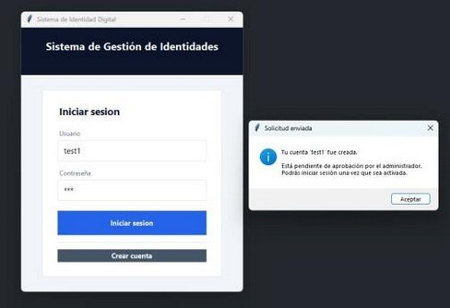  Ver prueba
2 | Registro con usuario ya existente | El usuario admin ya existe en la BD. | 1) Clic en “Crear cuenta”. 2) Ingresar usuario admin. 3) Ingresar contraseña y confirmar. | Mensaje de error “El nombre de usuario ya existe”; no se crea un registro duplicado. | 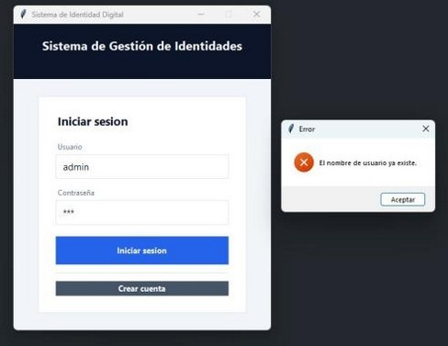  Ver prueba

# | Caso | Precondiciones | Pasos | Resultado esperado | Evidencia
3 | Registro con campos vacíos | Sistema iniciado. | 1) Clic en “Crear cuenta”. 2) Dejar usuario y/o contraseña vacíos. 3) Intentar confirmar. | Mensaje de validación de campos  obligatorios; no se crea ningún registro. | 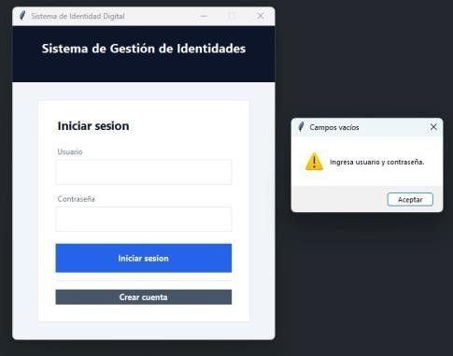  Ver prueba
4 | Login exitoso con usuario activo | admin existe con status='active' y contraseña conocida. | 1) Ingresar usuario admin. 2) Ingresar la contraseña correcta. 3) Clic en “Iniciar sesión”. | Se abre el panel del sistema y se registra el log LOGIN  SUCCESS con su marca de tiempo. | 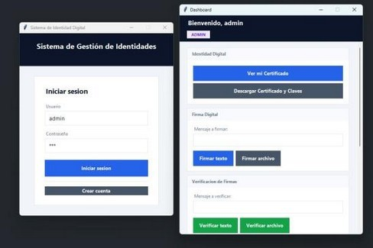  Ver prueba
5 | Login con contraseña incorrecta | admin existe con status='active'. | 1) Ingresar usuario admin. 2) Ingresar una contraseña incorrecta. 3) Clic en “Iniciar sesión”. | Mensaje “Usuario o contraseña incorrectos”; log  LOGIN FAILED; no se abre el panel. | 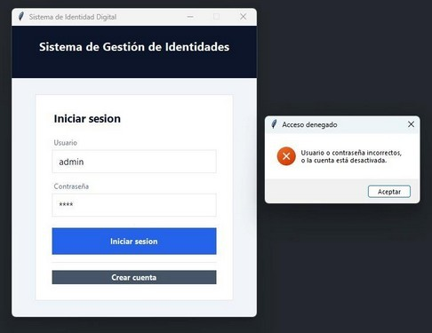  Ver prueba
6 | Login con cuenta pendiente | Usuario registrado con status='pending' (sin aprobar). | 1) Ingresar usuario y contraseña del usuario pendiente. 2) Clic en “Iniciar sesión”. | Mensaje “Cuenta pendiente de aprobación”; log  LOGIN BLOCKED  (cuenta pendiente). | 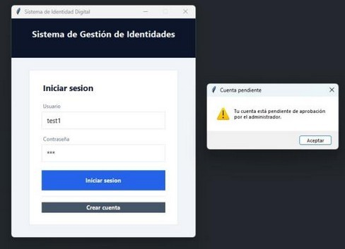  Ver prueba
7 | Login con cuenta inactiva o revocada | Usuario con status='inactive  ' o status='revoked'. | 1) Ingresar usuario y contraseña del usuario inactivo o revocado. 2) Clic en “Iniciar sesión”. | Mensaje “Usuario o contraseña incorrectos o la cuenta está desactivada”; log  LOGIN BLOCKED; no se abre el panel. | 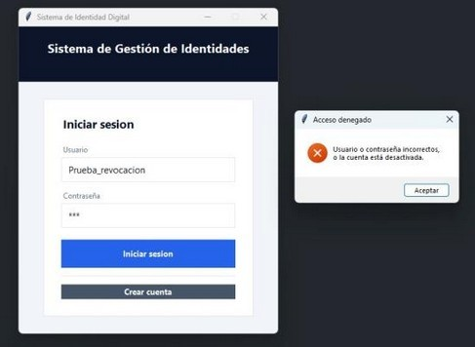  Ver prueba
8 | Admin aprueba cuenta pendiente con rol | Existe un usuario con status='pending'; sesión iniciada como admin. | 1) Ir a “Aprobar cuentas”. 2)  Seleccionar al usuario pendiente. 3) Asignar rol (p. ej. operativo). 4) Confirmar la aprobación. | La cuenta pasa a status='active' con rol asignado; se generan las claves RSA-2048 y el certificado JSON; log  APPROVE_USER. | 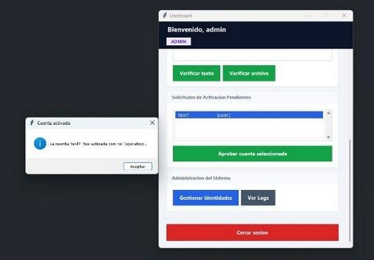  Ver prueba
# | Caso | Precondiciones | Pasos | Resultado esperado | Evidencia
9 | Admin revoca certificado de un usuario | Usuario activo con certificado vigente; sesión iniciada como admin. | 1) Ir a “Gestión de identidades”. 2) Seleccionar al usuario a revocar. 3) Ingresar el motivo. 4) Confirmar. | El certificado queda marcado como revocado y se inscribe en la CRL; log  REVOKE_CERT con el motivo. | 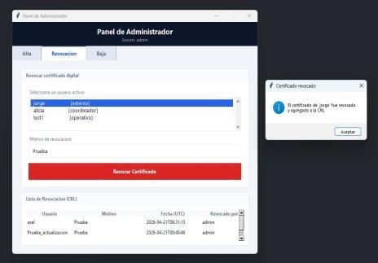  Ver prueba
10 | Admin da de baja un usuario | Usuario activo en el sistema; sesión iniciada como admin. | 1) Ir a “Gestión de identidades”. 2) Seleccionar al usuario activo. 3) Clic en “Dar de baja”. 4) Confirmar. | El usuario pasa a status='inactive', deja de poder iniciar sesión y se registra el log  DEACTIVATE_USER. | 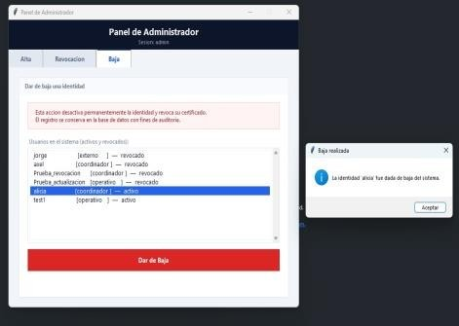  Ver prueba
11 | Visualizar certificado digital | Usuario activo con certificado generado; sesión activa. | 1) En el panel, clic en “Ver certificado”. | Se muestra el certificado JSON con nombre, fecha de emisión, expiración a  365 días, hash SHA256 y estado active. | 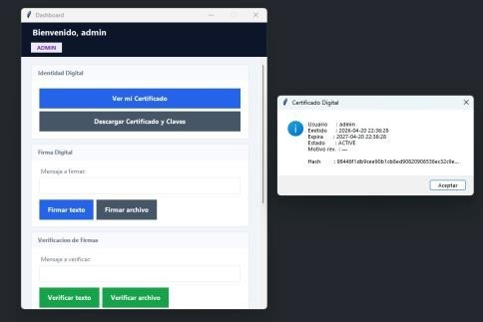  Ver prueba
12 | Descarga de credenciales en ZIP cifrado | Usuario activo con claves RSA y certificado generados; sesión activa. | 1) Clic en “Descargar credenciales”. 2) Ingresar la contraseña del usuario para proteger el ZIP. 3) Seleccionar la ruta de descarga. | Se descarga un ZIP cifrado con AES que contiene clave privada, clave pública y certificado; solo abre con la contraseña correcta. | 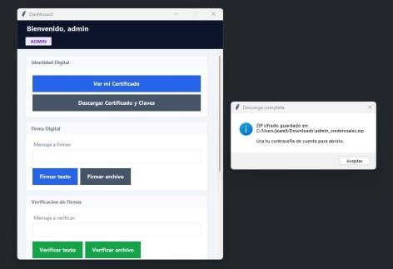  Ver prueba
13 | Visualización de logs del sistema | Se han realizado acciones previas; sesión de admin activa. | 1) En el panel de administración, clic en “Ver logs”. | Se muestra la tabla con usuario, acción y marca de tiempo, incluyendo todos los eventos previos (login, registro, aprobaciones, revocaciones). | 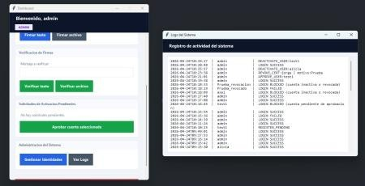  Ver prueba
14 | Registro de log en intento de login fallido | Sistema iniciado con la bitácora vacía. | 1) Intentar iniciar sesión con credenciales incorrectas. 2) Iniciar sesión como admin y revisar los logs. | El log LOGIN FAILED aparece en la bitácora con la marca de tiempo correcta del intento fallido. | Ver prueba
Tabla 7: Plan de validación del sistema con evidencias enlazadas (elaboración propia).

Análisis técnico de los resultados
Fortalezas. La criptografía está correctamente aplicada y con parámetros adecuados. La separación del código por paquetes y la capa de cliente API mantienen el sistema ordenado y fácil de mantener; la firma se ejecuta siempre de forma local con la clave privada del titular, que nunca viaja ni se utiliza en el servidor; y el mecanismo de firma en cadena, con verificación del orden de los firmantes mediante el encadenamiento de hashes, funciona correctamente sobre los documentos DOCX.
Debilidades. Los endpoints del servidor confían en que la interfaz oculte las acciones no permitidas, por lo que un cliente alterado podría invocar operaciones ajenas a su rol. Las claves privadas se almacenan sin contraseña durante el breve lapso entre su generación y su descarga única. La firma se limita por ahora al formato DOCX y los certificados son objetos JSON propios en lugar de X.509 estándar. Finalmente, el segundo factor de autenticación (OTP) y la firma de mensajes de texto están implementados en el código pero aún no integrados a la experiencia de usuario. Estas limitaciones no comprometen el funcionamiento demostrado, pero marcan las prioridades del trabajo futuro descrito en la sección 5.2.

Conclusiones y trabajo futuro

Conclusiones
El objetivo general planteado en la sección 1.3 se cumplió: el equipo construyó un sistema funcional de gestión de identidades digitales que simula los mecanismos esenciales de una PKI ,emisión y revocación de certificados, entrega controlada de claves, control de acceso por roles y bitácora de auditoría y que firma y verifica documentos reales en formato DOCX. También se cumplieron los objetivos específicos: el ciclo de vida completo de las identidades (registro, aprobación, revocación y baja), la generación automática de claves RSA-2048 y certificados por usuario, el RBAC de cuatro niveles, la firma con RSA-PSS y SHA-256, la firma en cadena entre varios coordinadores con orden verificable, la lista de revocación (CRL) y el registro de auditoría. La solución no se quedó en un ejercicio local: el servidor opera desplegado en la nube y el cliente se distribuye como un ejecutable que cualquier equipo Windows puede usar. Los catorce casos de validación de la sección 4.4 confirmaron el comportamiento esperado en registro, autenticación, administración de cuentas, credenciales y auditoría, sin discrepancias entre el resultado esperado y el obtenido.
Desde la perspectiva del curso, el proyecto uso los contenidos: la aritmética modular sobre la que descansa RSA, las funciones hash como verificadoras de integridad. Implementar estos conceptos con parámetros reales y observarlos resistir o fallar en las pruebas dio al equipo una comprensión extra.
Para Casa Monarca, el prototipo demuestra que es viable digitalizar la trazabilidad documental de una organización sin fines de lucro usando exclusivamente software libre y servicios de nube de bajo costo, sin licencias comerciales ni dependencia de proveedores. Al mismo tiempo, el análisis técnico de la sección 4.5 deja retos pendientes.

Trabajo futuro
A partir de las debilidades y riesgos identificados en la sección 4.5, se proponen las siguientes líneas de mejora, ordenadas por prioridad:
- Homogeneizar la autorización en el servidor que valide el permiso requerido en cada endpoint, eliminando la dependencia del filtrado en la interfaz.
- Cifrar las claves privadas en reposo durante el lapso entre su generación y su descarga única.
- Ampliar la firma a más formatos (PDF) y migrar el certificado JSON a X.509 estándar, conservando la CRL ya implementada.
- Integrar a la experiencia de usuario el segundo factor de autenticación (OTP) y la firma de mensajes ya presentes en el código, y construir una suite de pruebas automatizadas con integración continua.
- Completar el despliegue en HostGator previsto en la sección 1.4, adaptando el backend a esa plataforma, y endurecer la operación (rotación del secreto de reinicio y respaldos automáticos).
Repositorio del proyecto:
https://github.com/AJDLGM/Equipo1_601

Referencias
Barker, E., Chen, L., Roginsky, A., Vassilev, A., Davis, R., & Simon, S. (2019). Recommendation for pairwise key-establishment using integer-factorization cryptography (NIST Special Publication 800-56B Rev. 2). National Institute of Standards and Technology. https://doi.org/10.6028/NIST.SP.800-56Br2
Bellare, M., & Rogaway, P. (1996). The exact security of digital signatures—How to sign with RSA and Rabin. En U. Maurer (Ed.), Advances in Cryptology — EUROCRYPT '96 (pp. 399–416). Springer. https://doi.org/10.1007/3-540-68339-9_34
Chesneau, B. (s. f.). Gunicorn documentation. https://docs.gunicorn.org/
Cooper, D., Santesson, S., Farrell, S., Boeyen, S., Housley, R., & Polk, W. (2008). Internet X.509 public key infrastructure certificate and certificate revocation list (CRL) profile (RFC 5280). Internet Engineering Task Force. https://doi.org/10.17487/RFC5280
Fielding, R. T. (2000). Architectural styles and the design of network-based software architectures [Tesis doctoral, University of California, Irvine].
Jones, M., & Hardt, D. (2012). The OAuth 2.0 authorization framework: Bearer token usage (RFC 6750). Internet Engineering Task Force. https://doi.org/10.17487/RFC6750
Lamport, L. (1981). Password authentication with insecure communication. Communications of the ACM, 24(11), 770–772. https://doi.org/10.1145/358790.358797
Legrandin, H. (s. f.). PyCryptodome documentation. https://pycryptodome.readthedocs.io/
Moriarty, K., Kaliski, B., Jonsson, J., & Rusch, A. (2016). PKCS #1: RSA cryptography specifications version 2.2 (RFC 8017). Internet Engineering Task Force. https://doi.org/10.17487/RFC8017
Moriarty, K., Kaliski, B., & Rusch, A. (2017). PKCS #5: Password-based cryptography specification version 2.1 (RFC 8018). Internet Engineering Task Force. https://doi.org/10.17487/RFC8018
National Institute of Standards and Technology. (2015). Secure hash standard (SHS) (FIPS PUB 180-4). U.S. Department of Commerce. https://doi.org/10.6028/NIST.FIPS.180-4
Pallets. (s. f.). Flask documentation. https://flask.palletsprojects.com/
PyInstaller Development Team. (s. f.). PyInstaller manual. https://pyinstaller.org/
Python Cryptographic Authority. (s. f.). pyca/cryptography documentation. https://cryptography.io/
Railway. (s. f.). Railway documentation. https://docs.railway.com/
Ramió Aguirre, J. (2006). Libro electrónico de seguridad informática y criptografía (versión 4.1). Universidad Politécnica de Madrid.
Rivest, R. L., Shamir, A., & Adleman, L. (1978). A method for obtaining digital signatures and public-key cryptosystems. Communications of the ACM, 21(2), 120–126. https://doi.org/10.1145/359340.359342
Sandhu, R. S., Coyne, E. J., Feinstein, H. L., & Youman, C. E. (1996). Role-based access control models. Computer, 29(2), 38–47. https://doi.org/10.1109/2.485845
Servicio de Administración Tributaria. (s. f.). e.firma. Gobierno de México. https://www.sat.gob.mx/

Anexo. Glosario de términos
A continuación se reúnen los principales términos técnicos empleados en el reporte, con una definición breve orientada al contexto del sistema.
Término | Definición
API REST | Interfaz de programación que expone los servicios del servidor mediante operaciones HTTP sobre recursos identificados por URL, intercambiando datos en formato JSON.
Bearer (token) | Credencial que el cliente envía en la cabecera Authorization de cada petición para identificar su sesión sin reenviar usuario y contraseña.
Certificado digital | Objeto que vincula la identidad de un usuario con su clave pública y es firmado por un emisor; en este sistema es un documento JSON con vigencia de 365 días.
CRL (lista de revocación) | Lista de certificados que han sido invalidados antes de su expiración; permite comprobar si una identidad sigue siendo de confianza.
RBAC (control de acceso por roles) | Modelo de autorización (Role-Based Access Control) en el que los permisos se asignan a roles y los roles a usuarios; el sistema define cuatro roles jerárquicos: externo, operativo, coordinador y administrador.
e.firma | Servicio de firma electrónica del SAT de México basado en archivos de certificado y clave privada; se tomó como referencia para el manejo local de la clave del titular.
Hash (SHA-256) | Función criptográfica que produce un resumen de longitud fija a partir de una entrada; cualquier cambio en la entrada altera el resumen, lo que permite detectar modificaciones.
Hash chain (cadena de hashes) | Técnica en la que cada firma incorpora el hash de las firmas anteriores, de modo que el orden de los firmantes queda fijado y verificable.
HostGator | Proveedor de hospedaje web considerado como plataforma de despliegue alternativa a Railway para una etapa posterior del proyecto.
PBKDF2 | Algoritmo de derivación de clave que transforma una contraseña en un hash robusto aplicando muchas iteraciones y un valor aleatorio (salt); protege las contraseñas almacenadas.
PEM / PKCS#8 | Formatos estándar de codificación de claves criptográficas; PKCS#8 es la estructura usada para serializar la clave privada y PEM su representación en texto.
PKI (Infraestructura de Clave Pública) | Conjunto de roles, políticas y procedimientos para crear, gestionar, distribuir y revocar certificados y claves públicas.
PyInstaller | Herramienta que empaqueta la aplicación cliente de Python en un ejecutable autónomo de Windows, sin necesidad de instalar Python.
Railway | Plataforma de despliegue en la nube usada para alojar el servidor con HTTPS y un volumen de almacenamiento persistente.
RSA | Criptosistema de clave pública basado en la dificultad de factorizar el producto de dos números primos grandes; cada usuario posee un par de claves privada y pública.
RSA-PSS | Esquema de relleno probabilístico para firmas RSA, con seguridad demostrable, recomendado para nuevos diseños frente al esquema determinista PKCS#1 v1.5.
Salt | Valor aleatorio que se combina con la contraseña antes de aplicar el hash, para impedir ataques con tablas precalculadas.
SQLite | Motor de base de datos embebido que almacena los datos en un único archivo, sin necesidad de un servidor de base de datos independiente.
Tkinter | Biblioteca estándar de Python para construir interfaces gráficas de escritorio; se usó para el cliente del sistema.
WSGI / gunicorn | WSGI es la interfaz estándar entre servidores web y aplicaciones Python; gunicorn es el servidor WSGI con el que se ejecuta la API en producción.
X.509 | Estándar internacional de certificados digitales empleado por las PKI reales; el sistema usa certificados JSON propios en lugar de X.509 completo.

